ASD FieldSpec 4
操作规程

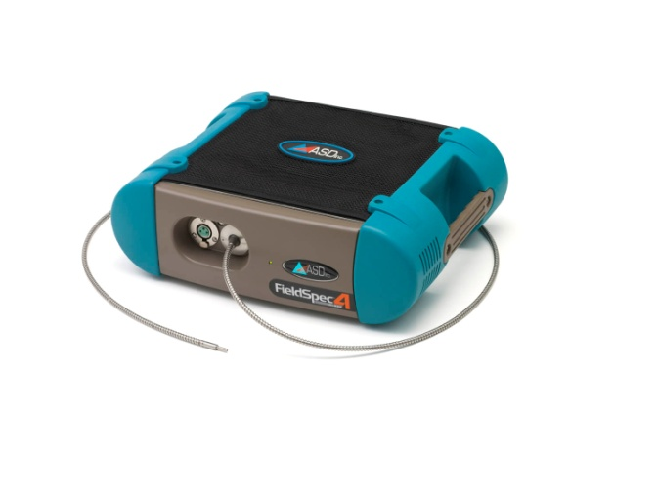

北京理加联合科技有限公司
地址：北京市海淀区安宁庄东路18号光华创业园5号楼电话：010-51292601

声明
ASD公司从成立之初一直专注可见-近红外遥感光谱测量技术。在设计地物光谱仪过程中充分考虑了遥感专业客户对仪器硬件和软件的需求，同时ASD也充分接纳了各专业用户在使用过程中所反馈的意见和建议，这使得ASD仪器一直处于光谱仪器领导地位。
ASD中国总代理-北京理加联合科技有限公司-竭诚为您服务。如果您有任何的疑问，请通过下面的电话、传真和电子邮件联系我们。
ASD公司
电话：303-444-6522 分机144
传真：303-444-6825
电子邮件：Support@panalytical.com
网址：support.asdi.com
周一至周五，早上8时至下午5时（山地时区）提供技术支持。

北京理加联合科技有限公司
电话：010-51292601
传真：010-82899770
电子邮件：info@li-ca.com
网址：www.li-ca.com
地址：北京市海淀区安宁庄东路18号光华创业园5号楼
周一至周五：早上9时至下午6时（北京时间）提供技术支持。

以下内容仅供ASD用户快速参考。在使用前，建议使用者详细阅读ASD中文手册和英文手册，了解仪器详细的说明和注意事项。经验表明：光谱仪的使用技巧决定了实验的成败。因此我们期望这份资料能够帮助用户更好的使用ASD仪器。

FS4 仪器拆箱及组装背负
一. 仪器拆箱
1. 使用黑色的运输箱（内置非常厚实的缓冲垫，在颠簸的路上保护仪器硬件，即使运输箱严重损毁，仪器安然无恙）进行长途汽运、快递、航运；短途运输可以携带ASD背包背负仪器，相关附件可使用专业摄影背包背负，至采样地点。
2. 取出仪器后，连接电源，有以下三种选择：
- 附近有可用的交流电源插座，使用仪器交流电源线。
- 使用镍氢金属电池。使用前需充满电，可以保证仪器工作4-6小时。
- 仪器随机配备5米点烟器线，可以借用汽车电源给主机供电。
3. 取出笔记本电脑及其他需要使用的附件，准备安装。
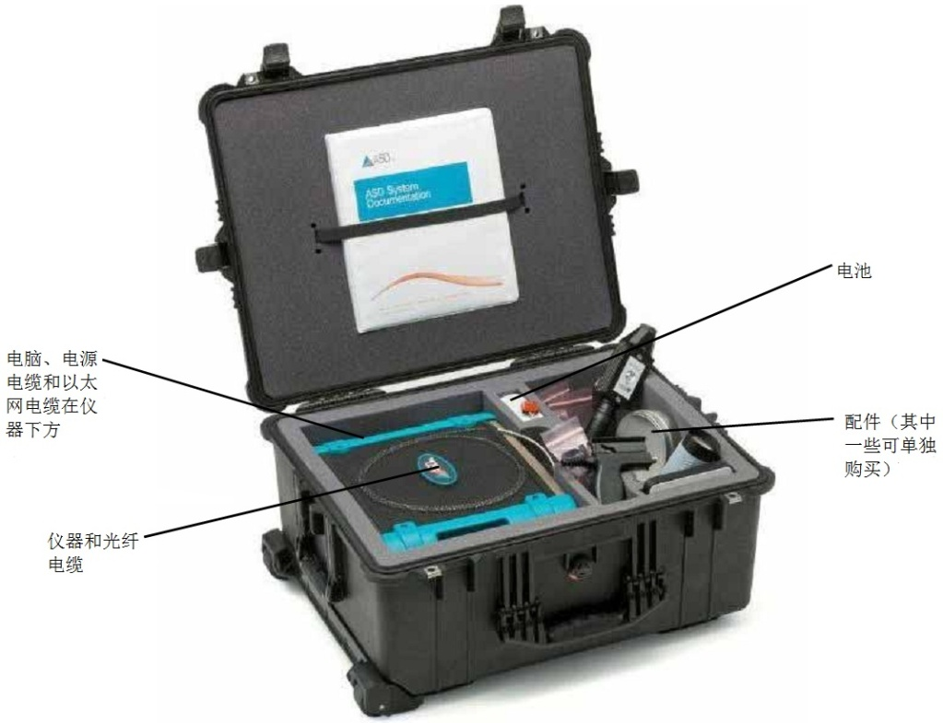
4. 从黑色提包中取出背包及承载笔记本的透明腹板。
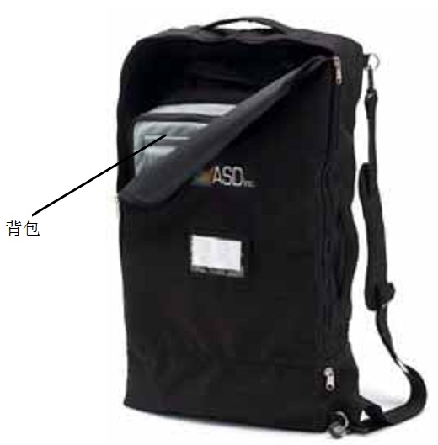
二. 组装背负
1． 仪器电源连接好，镍氢电池放置于背包侧腰包中，连接线穿过腰包开孔，连接到仪器电源接口端，旋紧固定螺丝(注意：去除电源端口时，请把螺丝旋松，拔出时请握紧前端)。
2． 打开仪器，预热一段时间（如果测量反射率，预热5-15分钟；如果测量辐射度，推荐预热1小时）。预热完成后打开电脑，仪器和电脑或平板的通讯连接有以下两种选择：
- 以太网端口连接，使用交叉网线连接（出野外时，建议携带网线，预防无线通讯异常）。
- 无线网络连接时，断开电缆连接，打开仪器控制器（电脑）无线网络开关，如果工程师已经给你设置好，通常自动连接。如果连接不上，请参看后续章节《ASD连接故障解决方案》，或者咨询ASD工程师

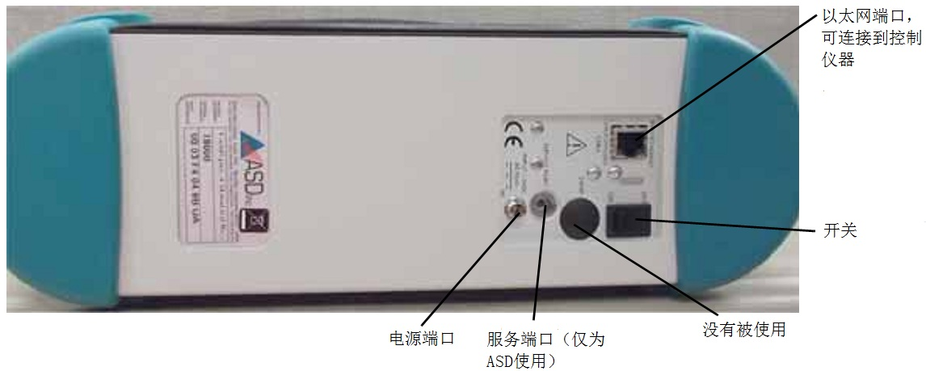
3． 打开电脑桌面上的图标RS3软件（彩色图标为室内使用，黑白图标为室外使用，阳光下，黑白显示看的更清晰）。
4． 如果需要使用探头类（含有人工照明灯泡，如下图为植物探头及叶片夹组合使用）配件，请使用电源连接线将探头与机身上的配件电源端口连接（直接插入，拔出时，用拇指按压PUSH金属拨片，然后将探头端口左右晃动拔出）。
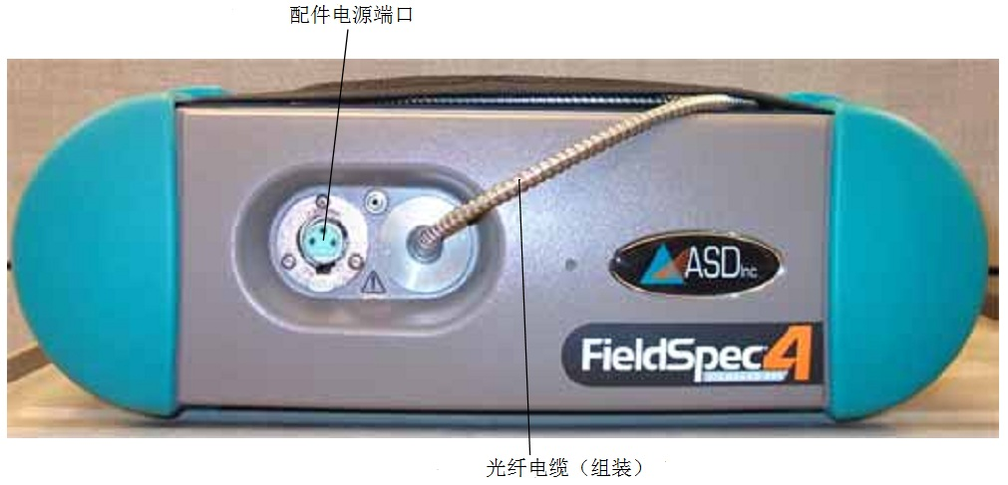

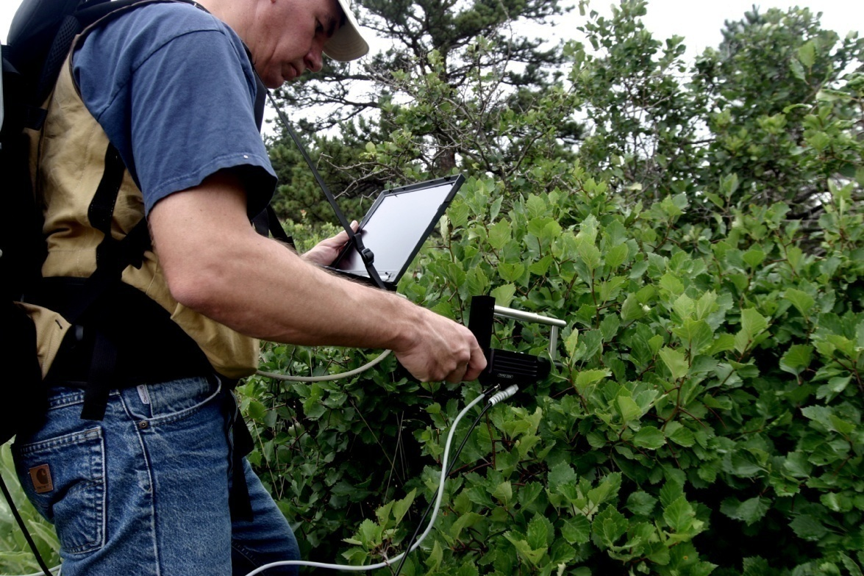
5． 光纤线缆前端可连接手枪式把手。
- 光纤前端插入穿过伸缩弹簧。
- 继续伸入，直到发出咔哒声停止。确保光纤顶端固定在枪口。
- 如果光纤从把手中松脱出，使用1/8”平刃一字螺丝刀，轻轻的旋紧手枪式把手顶部的固定螺丝。顺时针旋紧固定螺丝。
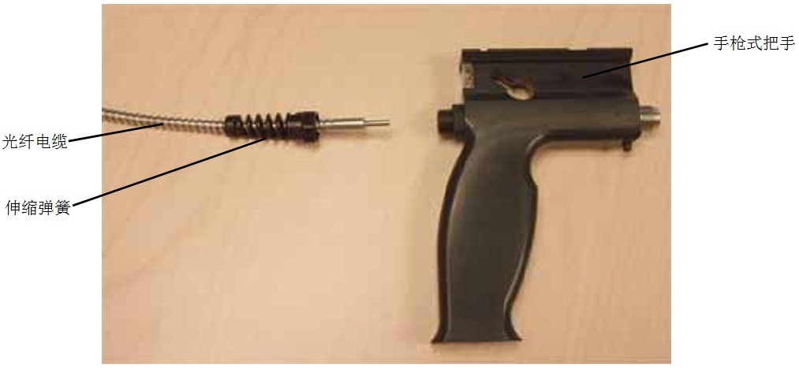

6． 安装远程触发器（触发器的功能类似笔记本电脑键盘的采集按键-空格键），通常一人背负仪器，另外一人控制电脑时，安装使用触控器，背负仪器人按压触发器采集。
- 将远程触发电缆连接到仪器小孔（如下图）。
- 使用魔术贴将触发器贴在手枪式把手侧端处，便于手指按压即可。
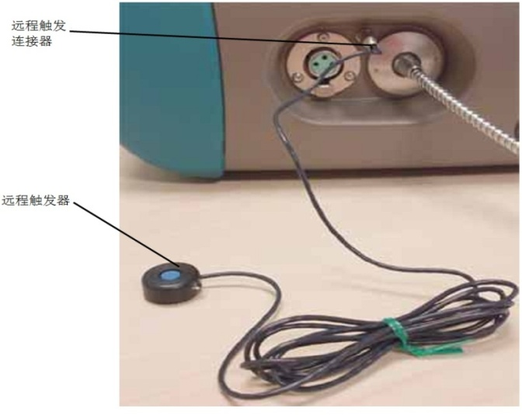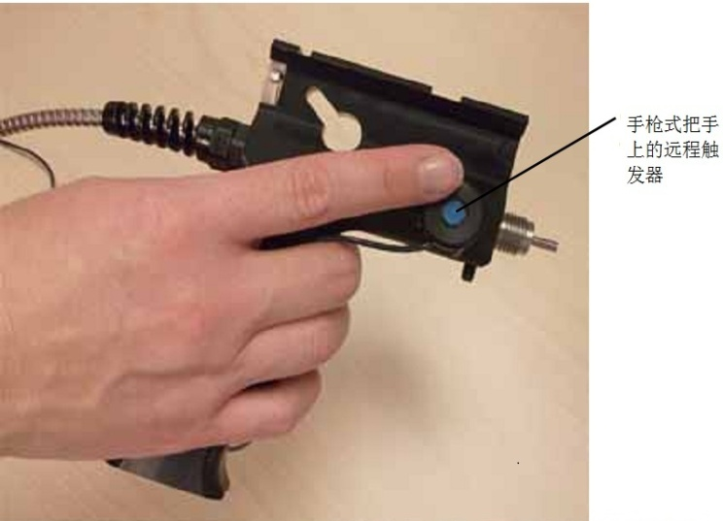

7． 光纤前端或手枪式把手前端都可安装前置光学镜头（测量辐射照度需连接余弦接收器）。如下图：左边为三款余弦接收器（180度锥度镜头），右边为1、3.5、10等不同锥度度数的镜头、
余弦接收器（RCR）安装，只需将裸光纤镜头（25度）伸入到RCR中，听到咔嗒一声即可。
其他小角度镜头安装方法是，将小角度镜头旋转拧紧安装到手枪式把手上即可。
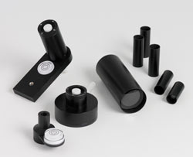
8． GPS，ASD提供两种GPS, 蓝牙或USB传输类型
如果你购买ASD公司提供的笔记本和GPS设备，你不需设置任何设置，连接后直接使用。
- GPS设备或仪器来自第三方，采集光谱数据时你必须设置GPS（详细设置参见说明书，或咨询工程师）。
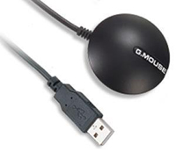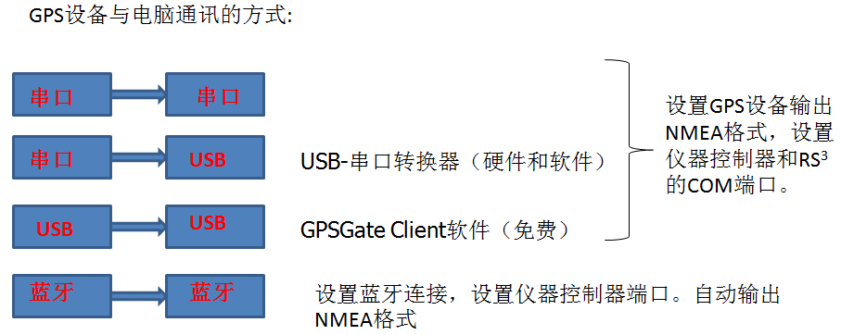
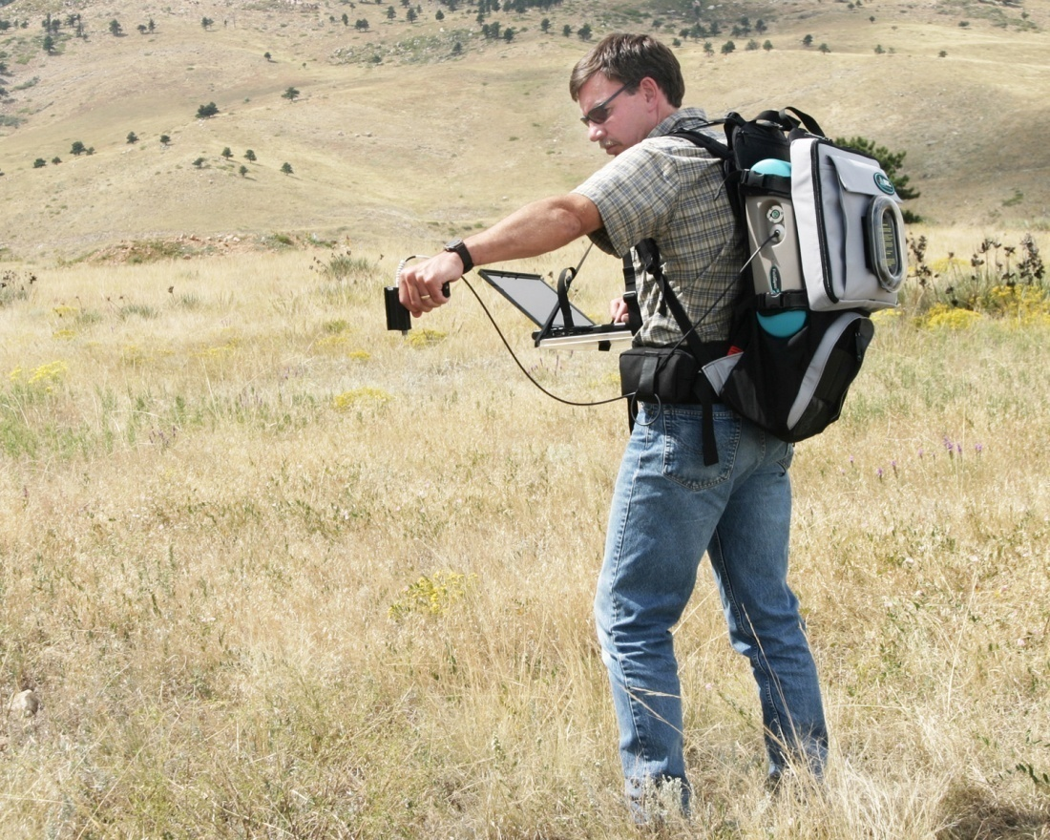
组装完成后，即可按照上图进行背负测量

FS4提前准备的工作
一．为ASD光谱仪专用的镍氢电池充满电、便携笔记本（控制器）电池及GPS充满电。
NiMH电池组的使用和充电频率越多，它们的使用寿命就越久。无论放电还是不放电，长期保存最好每60天给NiMH电池组充电一次。
电池充电器上LED指示灯显示电池状态，有以下几种情况：
- 橙色-表明以下一种状态：
- 没有连接电池。
- 充电器在初始化和分析。
- 红色-表明电池在快速充电的状态。
- 绿色伴随间歇橙色-表明电池超过满电状态。
- 绿色-表明电池在涓流充电状态。
- 交替绿/橙色-表明出现一个错误。
二．出发前，打开仪器，进行检查，确定仪器的性能正常，主要确认：a. 波长无漂移；b. 通讯连接正常；c. 光纤无破损；d. 无其他异常问题。
- 检查近红外区（1000-2500nm）波长是否漂移
- 使用随仪器附带的文件夹内的聚酯薄膜片
- 使用室内照明器，将光纤对着3.63英寸白板，点击opt，然后点击WR, 看到直线反射率1时，保持光纤对准白板
- 将聚酯薄片放置在3.62英寸的白板上，观察曲线稳定后，点击空格键采集薄片的透射率光谱曲线
- 使用 ViewSpecPro软件打开采集的数据，检查特征吸收峰发生的波长位置，与薄膜片上的理论吸收波长进行比较，偏差小于1nm，说明仪器波长无漂移。大于1nm时，建议需对仪器重新波长定标，此时请联系ASD工程师处理。
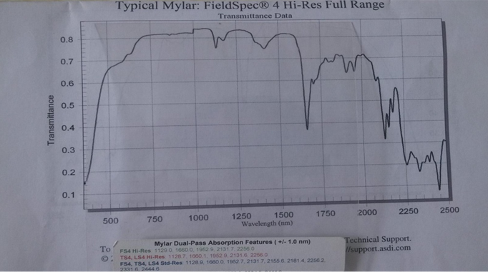

检查可见光区（800-1000nm）波长是否漂移
- 让太阳直射光照射白板，手持光纤对准白板，点击OPT，然后按下空格键，保存DN光谱曲线。
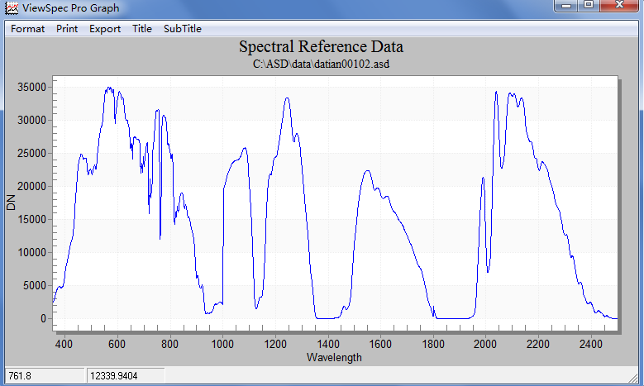
- 使用 ViewSpecPro软件打开采集的数据，检查761nm波长位置处的特征吸收峰是否发生（如下图所示），若偏差小于1nm，说明仪器波长无漂移。大于1nm时，建议需对仪器重新波长定标，此时请联系ASD工程师处理。

- 检查光纤是否破损
- 取下光纤电缆前部的所有光学配件
- 将放大镜贴在光纤电缆的末端
- 在电脑上，退出所有可能在运行和通信的ASD软件，
- 确保仪器打开
- 启动光纤检查软件：AllPrograms>ASDPrograms> RS3 Tools >FiberCheck>Start。
- 确定仪器的IP地址。有线通讯输入10.1.1.11，无线通讯输入10.1.1.77
- 分别单独选择：VNIR、SWIR1或SWIR2 ，
- 单击Check，
- 透过放大器察看计数发光光纤数目，如果没有破损，三个区分别有19、11和11根光纤发光。
- 完成检查后，关闭纤维检查软件，
- 小心的取下放大器。
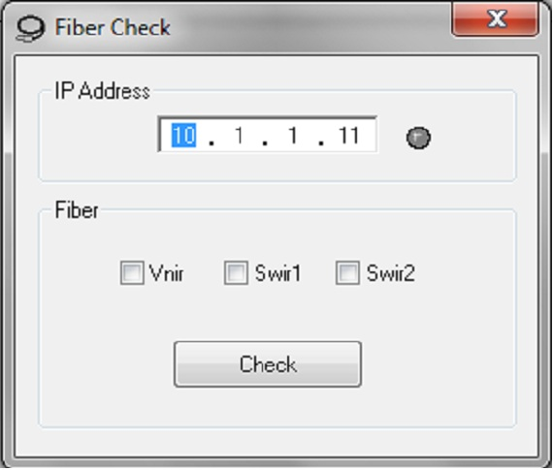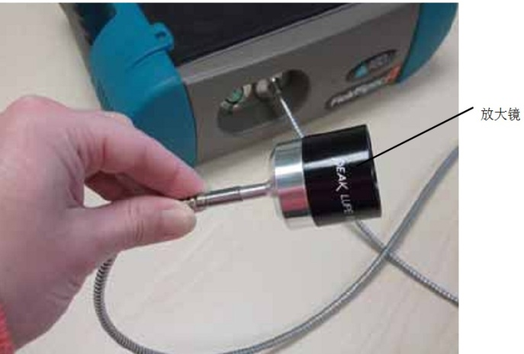
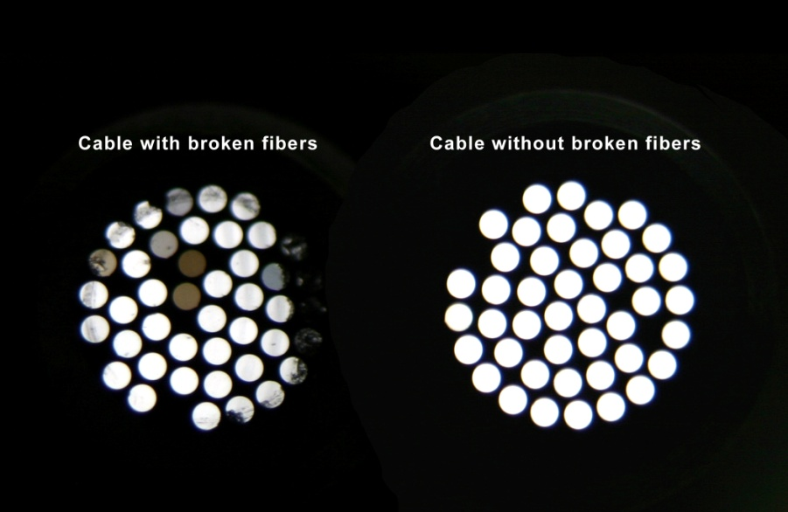

三．整理仪器，携带野外采样需要的仪器配件，必须带上交叉网线，以防止无线连接不上。
四．根据采样地点和时间，设计采样方案，分配采样工作，合理安排一天的采样时间和工作，此外，出发前请关注采样当地的天气预报。

FS4 开机设置工作
一．使用背包背负仪器，打开光谱仪主机电源开关预热。
特别注意：必须在打开光谱仪电源之前打开计算机。
二．确定电脑右下角临时无线连接显示connected后，双击图标启动RS³软件
如果准备测量反射率，仪器至少预热15分钟。如果准备测量辐射亮度与辐射照度，仪器的预热时间应不少于1小时。
三．在RS3软件界面上,选择GPS,点击ENABLE, RS3软件下方开始搜索蓝牙GPS，这时，长按蓝牙GPS的开关键，GPS信息显示在下方，表明GPS连接成功。
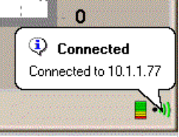
主窗口底部显示纬度，经度和高程数据。GPS锁标，表示启用或禁用读取GPS。当激活时，波浪形在左下滚动。

FS4 测量工作
一．打开“Control”菜单的Spectrum Save”选项输入下列信息：
1. 存储路径名称 – 数据存储到你指定的文件夹。
比较好的办法是用当前日期命名一个新文件夹，例如C:\spectroradiometer\20050701
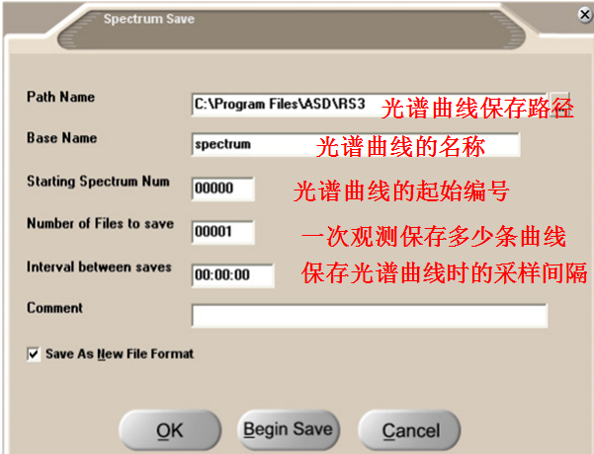
2. Comment:额外的信息。它可以记录天气条件下，样品类型等等，这些信息可以在ViewSpec软件中查看。
所有存储文件的信息填写完成后点击OK保存此参数设置，关闭此窗口。Begin Save是开始保存光谱。

二．打开“Control”菜单，选择Adjust Configuration，输入下列信息:
1. 选择你准备使用的镜头类型 (也可也用下拉窗口选择) bare fiber是指25度裸光纤镜头，RCR是指余弦接收器（180度锥度角），10 degree是指10度镜头, Bare Jumper是指光纤跳线（注：使用光纤跳线无法测量辐射亮度，余弦接收器用来测量辐射照度，其他25度及小角度镜头用来测量反射率或辐射亮度（辐射亮度测量的前提是仪器已做了相关的镜头标定））
- 样品光谱、暗电流以及白板光谱预平均次数; 推荐使用10 – 30次平均。这里对一些名词进行解释：
暗电流（Dark Current）:是指仪器快门关闭，没有光信号进入光谱仪的检测，检测器自身的微电流值，也是仪器自身噪声值(系统噪声及部分随机噪声)，软件自会动扣除，暗电流预平均次数保持默认即可。
Raw DN：全称为Raw Digital Number，原始的数字信号值，是光电传感器将光信号转化为电信号的原始值。
White Reference: 白板预平均次数是指点击WR之后，光谱仪采集白板反射DN值的次数，如果设置为10，表示光谱仪采集白板的反射光DN值10次，然后将10次曲线数据平均获得一条白板的DN值，将其存储到软件中，标记为样品的入射光DN值（此处仪器做了两个假设，假设白板100%反射，假设白板入射光与样品入射光一致）。
Spectrum: 样品的预平均次数，如果设置为10, 是指光谱仪连续测量样品的10次DN数据，自动平均获得一条DN光谱曲线，然后将其显示在RS3软件的图区内，因此，在RS3软件上看到的光谱数据曲线都是预平均后获得的。如果你准备保存样品光谱数据，点击空格键或者触发器，将保存图区上显示的光谱数据曲线，这条曲线就是10次预平均之后获得的。
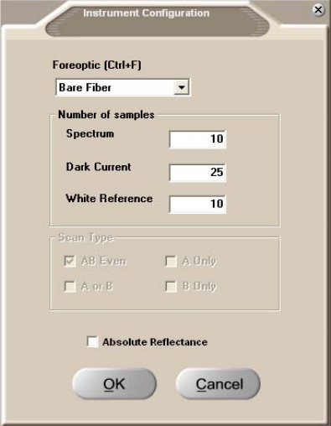
推荐设置：暗电流默认不变（25-RS36.0版本 或100-RS36.3版本），Spectrum与White Reference 1:1
3． 点击OK关闭此窗口。注：测量绝对反射率需要勾选上“Absolute Reflectance”,表示RS3软件将加载定标白板（方形5英寸及10英寸白板或灰板）的定标反射率文件，这样测量的反射率为样品的绝对反射率。

三．设置完成之后，进行测量
1. 相对反射率测量
将白板放置在样品周围，确定白板与样品面处于同一相当水平位置（目的是保证白板和样品入射光环境一致），操作者面向太阳，伸展手臂，手持手枪式把手（或安装了镜头）垂直对准白板（白板另一只手平持），确定光纤采样高度，保证光纤视场域内充满白板且无阴影。
- 点击OPT（Ctrl+O）图标优化光谱仪，让仪器根据当前的太阳光水平自动设置合适的积分时间（350-1000nm）和增益值（1000-1800，1800-2500nm），从而使光谱仪获得的光谱数据信噪比最佳。注意：每间隔15-20分钟或者照明条件以及环境条件（比如云层覆盖、湿度变化、太阳移动等）发生大的改变时，需要重新点击OPT进行优化，这对数据质量是有益处的。实际操作时，推荐在每次更换目标，采集光谱数据之前都要重新优化。
- 优化结束后（在RS3软件的右下底部显示OPTCOMPLETED,即表示优化结束），点击WR图标，光纤仍垂直对准白板，仪器开始执行WR，仪器会自动重新采集暗电流，之后采集白板反射光DN值，几秒钟之后界面上显示一条反射率数值为1.00的平直线（当仪器采集完白板DN值之后，仪器自动开始采集样品的反射DN值，并将其与白板平均反射DN值相比，计算样品反射率。因为自始至终，我们手持光纤一直对着白板，所以当看到反射率数值为1.00的平直线时，即表明你正确采集了太阳的入射光DN值）。
- 这时即可将光纤瞄准样品（注意：应当与采集白板参比光谱时瞄准方位相同；根据样品面积控制采样高度，保证光纤视场域内覆盖待测样品），此时界面上稳定的显示样品的相对反射率光谱线。
- 按空格键或触控器按钮存储当前的光谱曲线。按下空格键后能够听到提示音提示数据保存结束。
注意：保存数据时界面是否提示出现饱和。如果出现饱和则存储数据前必须重新点击OPT进行优化后再继续重复以上步骤进行测量。之后每隔15-25分钟-晴朗天气-（时间的间隔长短需要根据太阳光强稳定度来控制），点击WR键，重新进行一次白板校正，更新入射光DN值。
2. 绝对相对反射率测量
在Control/Adjust configuration菜单下选中Absolute reflectance，使用漫反射率校准的参考白板，其他测量步骤与相对反射率测量相同。
- 辐亮度测量
注：购买光谱仪时必须同时购买相应的辐射度标定才能进行此工作
- 依照上述采集相对光反射率光谱数据的程序，直到优化完毕（注意：优化时，光纤可以直接对准你的测量样品，也可以对着白板）。然后点击RAD图标。注意：选择经过标定的镜头后，RAD图标（功能）才能够激活，否则此图标呈灰色。
- 几秒钟之后，界面显示辐射亮度曲线。
- 点击RS3软件上方的PC键，进行抛物线校正，解释：PC校正可以修正1000及1800nm处的辐射度台阶，符合实验及理论计算。不会造成数据误差。
- 点击空格键或触控器即可保存。
- 之后每隔15-25分钟，点击DC键，进行一次暗电流背景噪声更新。因为随着仪器工作时间的延长，仪器背景噪声有所变化，这时便需要点击DC做一次更新。

FS4 ASD连接故障解决方案
一．连接不上的现象
ASD开机后，在电脑中打开RS3软件后，在右下角底端（下图为正常连接）绿色符号变黄，表明ASD未连接上。
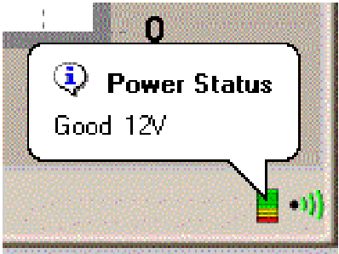
二．连接不上的原因
1. 常见原因：计算机系统环境复杂或连接IP设置问题或无线连接信号丢失或其他信号干扰等其他非可预见问题（突然断电）导致；
2. 非常见原因：ASD主机通信板物理地址设置问题或主机某工作硬件损坏劳损（一般在连接上之后，几秒后显示某硬件代码错误）。
三．正常操作，保证连接不丢失
第一步先开ASD主机（保证电量充足，电池电压低时，ASD通信线路板不工作，所以会导致连接不上，充电满电压后即可），然后打开笔记本（确认笔记本的无线通信开启，Fn+F9），观察电脑屏幕右下角连接处：是否有ASD序列号（机身侧面SN）标示的临时建立的无线连接(如下图，16552)，确定看到此连接显示为连接且有限制，表明ASD主机无线发射的信号和计算机成功建立了连接。下面即可借助RS3软件和ASD机器进行通讯。
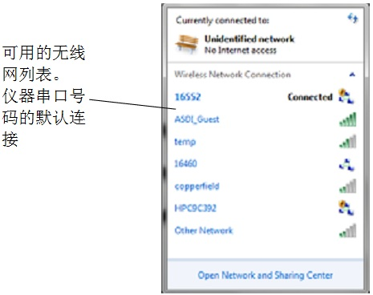
双击打开RS3软件（提示：如果客户重新安装了RS3，确定你知道正确的安装方法；如果客户没有改过RS3安装及文件，即直接打开RS3软件即可），确认右下角（如图）寻找16552连接，连接上之后由黄变绿，同时RS3软件的左上角显示出ASD仪器的序列号。
四．连接不上的解决方案
除第三部分中讲到的一些连接不上的解决方案外，还有以下可以解决的方案。
无线连接不上时，先用以太网交叉电缆线连接ASD与computer连接试一下，RS3能否正常通讯。如果RS3可以正常通讯，按下列方法在仪器控制器上自动设置无线连接：
1. 使用以太网交叉电缆将仪器控制器的以太网端口和仪器背部端口连接。
2. 在仪器控制器上，选择Start > All Programs > ASD Programs >Instrument Configuration > Instrument Configuration。
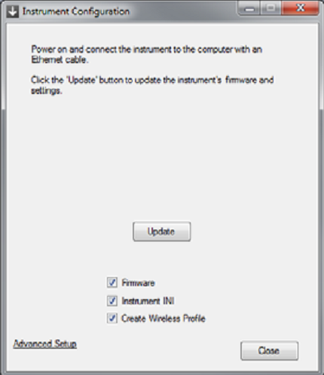
3. 取消固件和仪器INI选项。
- 仅在ASD技术支持人员指导下更新固件和.ini文件时，选择这些选项。
- 点击Update。
- 仪器控制器上的这个程序设置无线连接。
5. 设置完结后，关闭仪器。
6. 取消仪器和仪器控制器的以太网电缆连接。
7. 打开仪器电源。
8. 仪器控制器上，点击系统托盘中的网络图标。
- 系统托盘位于视频右下角。
- 你应该查看仪器无线连接列表，它显示一种连接状态。仪器无线连接的命名是基于仪器串口号码的。
- 如果连接状态显示“Waiting on users”请等待一分钟或2分钟，直到仪器完成启动和连接到仪器控制器上。
如果仪器无线连接显示Connect，单击。

如果网线连接，RS3不可以正常通讯，请进行下列操作：
1. 检查以太网电缆是否被牢固安装到仪器和仪器控制器上。
2. 检查笔记本以太网附近连接的LED是否点亮。
3. 检查仪器和仪器控制器的IP地址是否在同一局域网或子网内（不使用自动获得，使用绑定IP，只设置IP及子网掩码）。
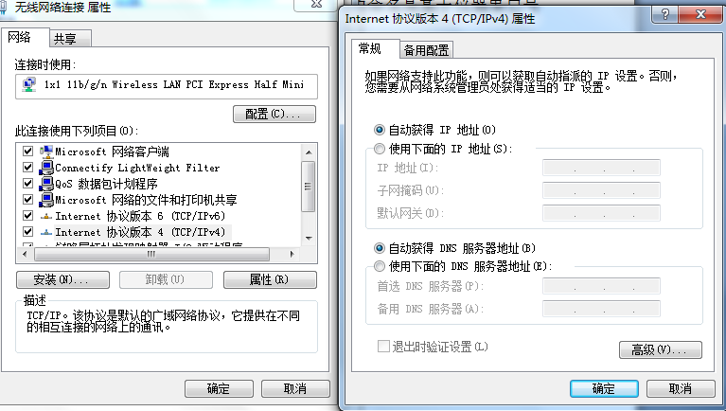
ASD仪器默认IP地址是：
- 以太网连接时是10.1.1.11
- 无线连接时是10.1.1.77
默认子网掩码都是是255.255.255.0
仪器控制器(电脑)和仪器必须在同一局域必须且分别拥有一个对应的、独立的IP地址，例如电脑的IP可以设置为10.1.1.78或10.1.1.12（最后一位数字不能和ASD仪器的IP重复，前三位保持一致即可。子网掩码必须与仪器相同，例如255.255.255.0）。
- 默认网关及DNS不需要填写。

4. 做一个ping测试，确保仪器响应。
- 打开命令窗口，选择Start > Run。
- 在运行窗口中键入CMD。
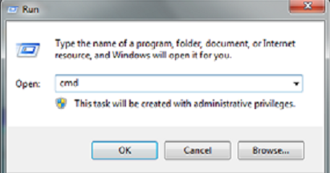
- 点击OK。
- 以太网通讯，键入：ping10.1.1.11
- 无线网通讯，键入：ping10.1.1.77
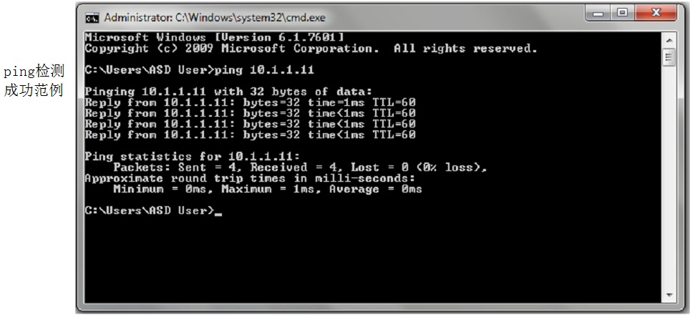
确认网线连接上之后，RS3正常通讯后，下一步设置无线连接，方法参照《无线连接不上时，先用以太网交叉电缆线连接ASD与computer连接试一下，RS3能否正常通讯，如果可以正常通讯》部分。

测量条件
一．室内测量
室内测量时需要考虑的因素
- 暗室操作
- 几何布置光路径
- 用黑天鹅绒布作背景
- 白板完全覆盖视场
环境要求为：
实验室环境，负责测定的实验室应具有国家认证资格。温度、湿度、电磁干扰、振动及电源条件应在仪器稳定工作要求范围之内，符合“试验场、试验室与波谱测量仪器设备规范”的要求。
二．野外测量
- 选择无云或少云的天气、
- 风带来的氧气浓度的差异
- 周围目标的光极化干扰
- 白板完全覆盖视场
- 几何布置光路径
- 注意选择适当的时间，保证数据的信噪比最大。
目标选取：选取测量目标要具有代表性，应能真实反映被测目标的平均自然性。对于植被冠层及地物的测量应考虑目标和背景的综合效应。
能见度的要求：对一般无严重大气污染地区，测量时的水平能见度要求不小于10 km。
云量限定：太阳周围90°立体角，淡积云量，无卷云、浓积云等，光照稳定。
风力要求：测量时间内风力小于5级，对植物，测量时风力小于3级。
光源：自然太阳光，要求有一定的辐照度以满足测量精度要求下的信噪比，即要有一定的太阳高度角，测量时太阳天顶角小于50º，一般中纬度地区夏天测量时间为地方时早晨10点至下午2点地方时，低纬度地区可以适当放宽，高纬度地区和冬季则严格一些。
测试方法：在上午11:30～14: 30(北京时间)进行测量，每种地物光谱测量前，对准标准参考板进行定标，得到接近100％的基线，然后对着目标地物测量；为使所测数据能与卫星传感器所获得的数据进行比较，测量仪器均垂直向下进行测量。
避免阴影：探头定位时必须避免阴影，人应该面向阳光，这样可以得到一致的测量结果。野外大范围测试光谱数据时，需要沿着阴影的反方向布置测点。
测量速度：单通道波谱仪测量时要保证目标和参考体在相同的光照条件和环境状态下测定，每组测量在一分钟内完成。
白板反射校正：天气较好时每隔10分钟就要用白板校正一次，防止传感器响应系统的漂移和太阳入射角的变化影响，如果天气较差，校正应更频繁。校正时白板应放置水平。
采集辅助数据：必须在测试地点采集GPS数据，详细记录测点的位置、植被覆盖度、类型以及异常条件、探头的高度，配以野外照相记录，便于后续的解译分析。
防止光污染：测量人员可以选择低反射率的服装和鞋帽，不要穿戴浅色、特色衣帽。因穿戴白色、亮红色、黄色、绿色、蓝色的强反射暗色衣帽，会改变反射物体的反射光谱特征。当使用翻斗卡车或其他平台从高处测量地物目标时，要注意避免金属反光，如果有，则需要用黑布包住反光部位。
测量站位：测定时人员和探头应正对太阳射来方向，前面不能有其他人员或地物遮挡，应避开阴影和邻近的运动物体。测量期间测量人员和辅助人员不能有明显的移动，对参考板和目标物进行测量时人员的姿态和相对于太阳的方位应相同。水体测量方位与地面测量不同，如有疑问请咨询ASD工程师。
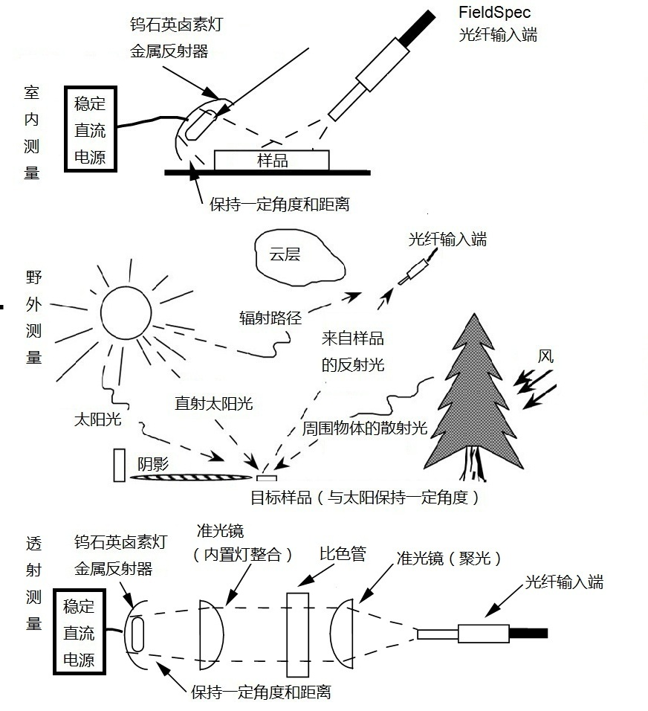

选择合适的视场和镜头

垂直测量
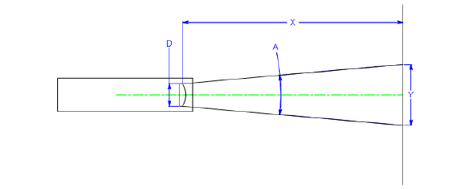
近场测量（距离短于1米）:
Y = D + 2 * X * Tan(A（全视场角）/2)
远场测量（距离大于1米）:
Y = 2 * X * Tan(A/2)
D为镜头直径，如果镜头直径尺寸较小，可以直接忽略。
当使用25度裸光纤采集时，采集的高度为H，那么采样圆面的直径为H/2。

倾斜测量（通常适用于水体和室内测量）
arctan(y/x) = α = (全视场角)/2
y/x = tan α
y = x tan α
z + w = h tan (β + α)，
w = [h tan (β + α)] – z，
w = h tan β
得到：
z = h [tan(β)+ tan(β + α)]
w = (x² + h² - 2xh cosβ)^{1/2}

数据处理
一．安装ASD光谱仪配套的光谱数据处理软件ViewSpecPro；
二．将ASD光谱仪配套笔记本电脑上面的光谱数据文件拷贝到本地硬盘；
三．打开ViewSpecPro软件，单击setup->input directory，指定光谱数据的目录。
设置好输入目录后，会弹出对话框，问是否将输出目录设置和输入目录设置相同，这里一般选择是。
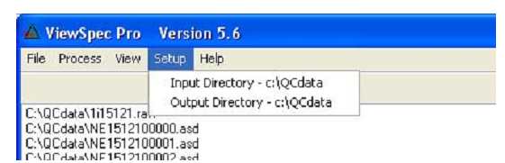
四. 打开输入目录下的全部光谱数据，根据现场记录选择若干条曲线，单击view->graph，便可以显示选中的光谱数据的曲线图形，通过选择Format,浏览不同类型的数据曲线。
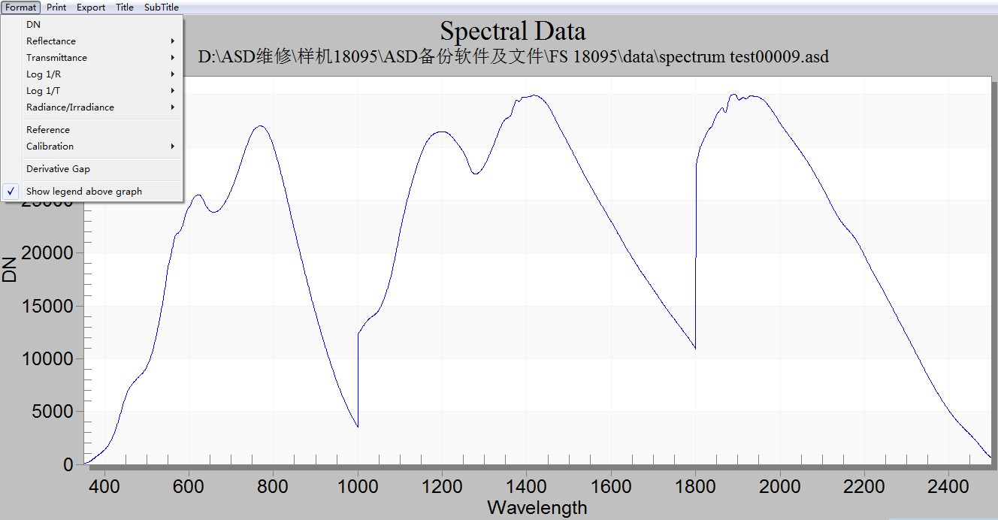
五. 选择->Header Info,将可以浏览光谱文件的头文件信息。
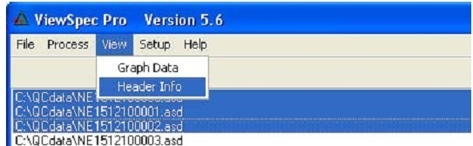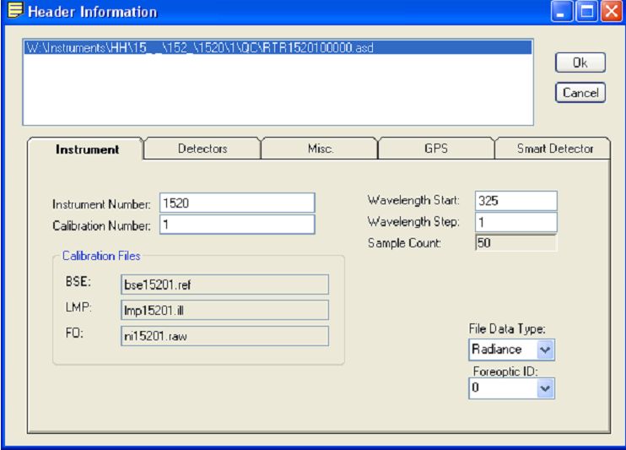
六. 根据曲线图，删除有问题的曲线，将其他曲线取平均值。即选中取要用来取平均值的曲线，单击 process->statistics，然后点击OK，程序便会输出平均值光谱，并在程序界面中显示。
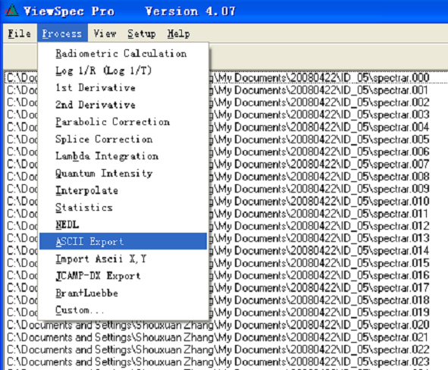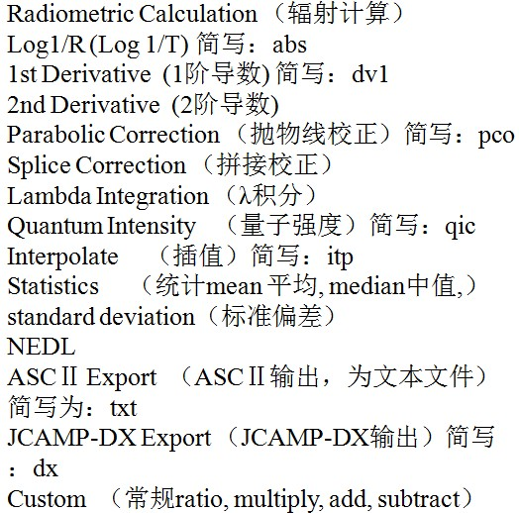

七. 选中求好平均值的光谱，单击process->Acsii export, 正确选择准备导出的数据类型，点击OK，便可以将原来的二进制文件输出为文本文件TXT，从而可以利用EXCEL或者其他程序进行后续计算。
其他处理数据的功能请阅读ViewSpecPro软件说明书，该软件不是专业的数据分析软件，而是辅助ASD仪器数据处理的软件。
八. 此外ASD采集的数据可以在ENVI中直接打开。方法如下：
- 打开 ENVI ，在 Spectral 菜单点击 Spectral Libraries, 选择 spectral Library Builder.
- 在弹出窗口中选择 First Input Spectrum ，点击 Ok 按钮。
- 在弹出窗口中点击 Import 菜单，选择 From ASD binary file.
- 从选择文件窗口中选择要打开的文件（注，可以多选），点击“打开”按钮
- 在 Spectral Library Builder 窗口中，点击 Polt 可以绘制光谱曲线，在 File 菜单中可以将原始光谱数据输出为 ASCII 格式。

注意事项及维护
一．电池：
1. 只能使用ASD认可的电源设备或连接器连接到仪器供电。
2. 当电池电压降到9.7伏，仪器会停止采集光谱，软件显示一条信息表明无法采集。然而，仪器和附加的配件在电源打开的情况下会继续运行。当显示无法采集信息时，需尽快关闭仪器并拆除配件。
- 拔掉充电器后不要将电池留在充电器上。先取下电池，否则电池会通过充电器放电。

二．光纤线缆：
1. 光纤电缆不能长期在小于5"直径的弯度状态下存放。
- 不要使用光纤电缆拉扯或悬挂仪器。
- 避免抽打光纤电缆，避免其坠落或撞击物体，这些都会导致玻璃纤维的破裂。
- 避免缠绕扭转光纤电缆，这些强力可能会导致纤维的破裂。
2. 光纤电缆的前端并不是特别容易损坏，我们建议使用前端保护盖保护电缆的前端，使其免于表面磨损和污染物暴露。
3. 光纤检查工具会在SWIR 1和2区的光纤里快速闪烁灯光。如果你容易受到这些影响而癫痫发作，慎重考虑是否使用光纤检查装置。

三．手枪式把手：
1. 拧紧固定螺钉后，不要用力拉扯电缆。强力拉电缆可能会破坏电缆中的光纤。松开固定螺丝，即可从手枪式把手中取出光纤电缆。
2. 不要调整工厂固定螺丝。

四．仪器：
1. 背包是为仪器专门设计的，包底部大网眼口袋提供通风，使仪器不过热，不要让衣服或设备阻碍网眼口袋较低位置的通风。
2. 仪器工作时不要使用防雨罩，防雨罩阻碍了充足的空气循环，可能会导致仪器过热 。
3. 灰尘较大的地方，使用仪器时，也要注意防尘。

五．光谱参考板：
1. 虽然参考板非常耐用，仍应小心防止污染物（手指油）接触到参考板表面。因此在操作光谱参考板时，需要戴上干净的手套。
2. 不要使用任何氟利昂或使用氟利昂推进剂的压缩气体清洁或干燥的光谱板。氟利昂会破坏光谱板的表面。
六．清洗光纤线缆末端：
如果光纤电缆末端被污染或者存在碎片时，你必须对其进行清洁。使用软布和异丙醇清洗末端。

七．维护风扇通风口：
确保风扇排气口无尘和碎片。
1. 定期检查风扇通风口是否有灰尘和碎片。
2. 如果通风口需要清洁，将仪器顶部、底部和把手处的六颗螺丝卸下。
3. 用软布轻轻的清扫风扇通风口处。
4. 重新装上螺丝。
5. 通过开关仪器，检查风扇通风状况

八．维护光谱参考板：
轻微污染
如果参考板被轻微的污染，请使用干净的空气或氮气清洁。

污染严重
1. 使用平板的表面，例如厚的玻璃平片。
2. 将玻璃放置在水槽中。
3. 将220-240号湿砂纸放置在玻璃上。
4. 轻轻的将光谱参考板以8字形在砂纸上移动打磨，使用水冲掉打磨掉的薄层。
5. 使用干净的空气或氮气吹干，或放置至自然晾干。
6. 如果参考板需要较高的深紫外线辐射耐力：
使用超纯水冲洗参考板24小时。在1 torr或更低的真空条件下，75℃烘烤参考板12小时。使用清洁的干空气或氮气吹扫真空炉

九．年度维护:
ASD建议仪器需一年进行一次维护。这样才能确保仪器稳定工作，年度维护包括ASD公司保修期维护或延长的服务期合同维护。你可以分别购买年度维护。购买年度维护或延长服务合同，请联系我们销售代理。

十．仪器返回服务:
仪器返回ASD进行维护或修理，请联系ASD科技支持，获得一次退货商品授权（RMA），RMA包括计划详情，联系信息、仪器运载、维护和修理要求的简单描述。
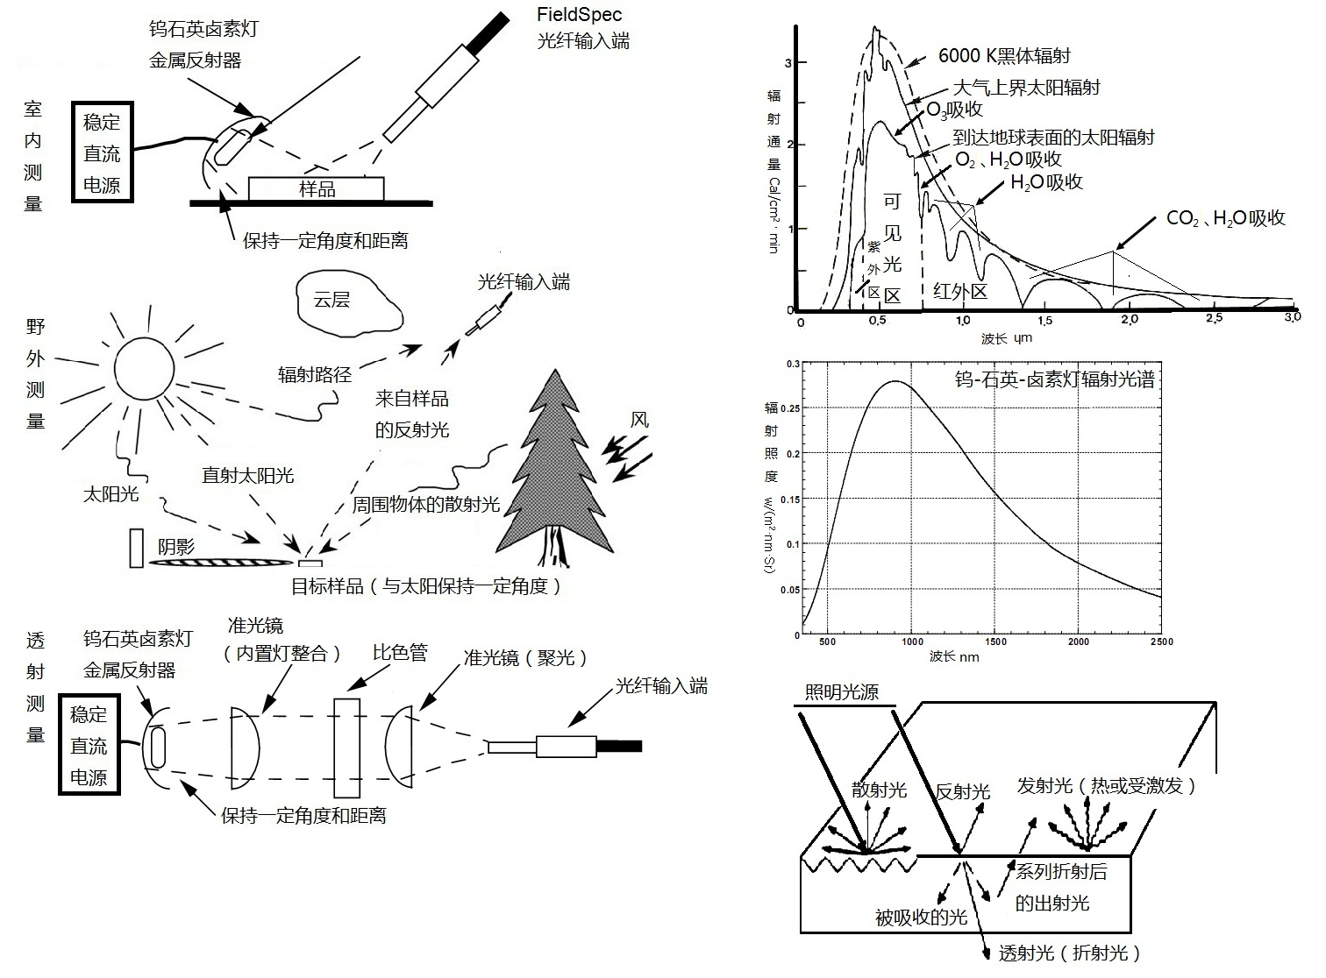
附件：工作原理

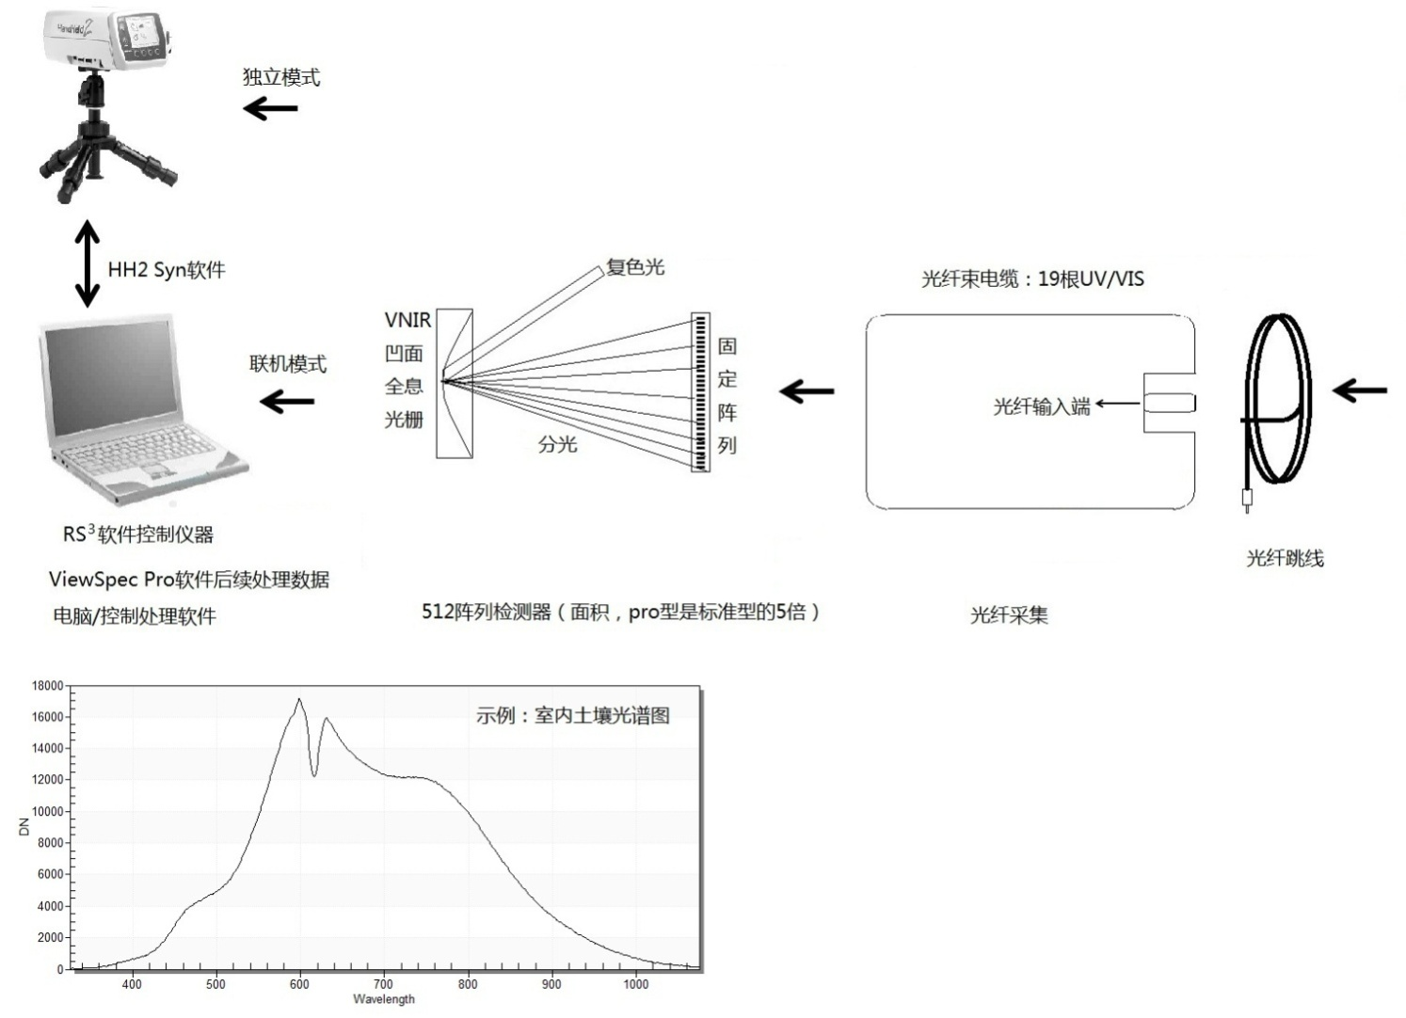
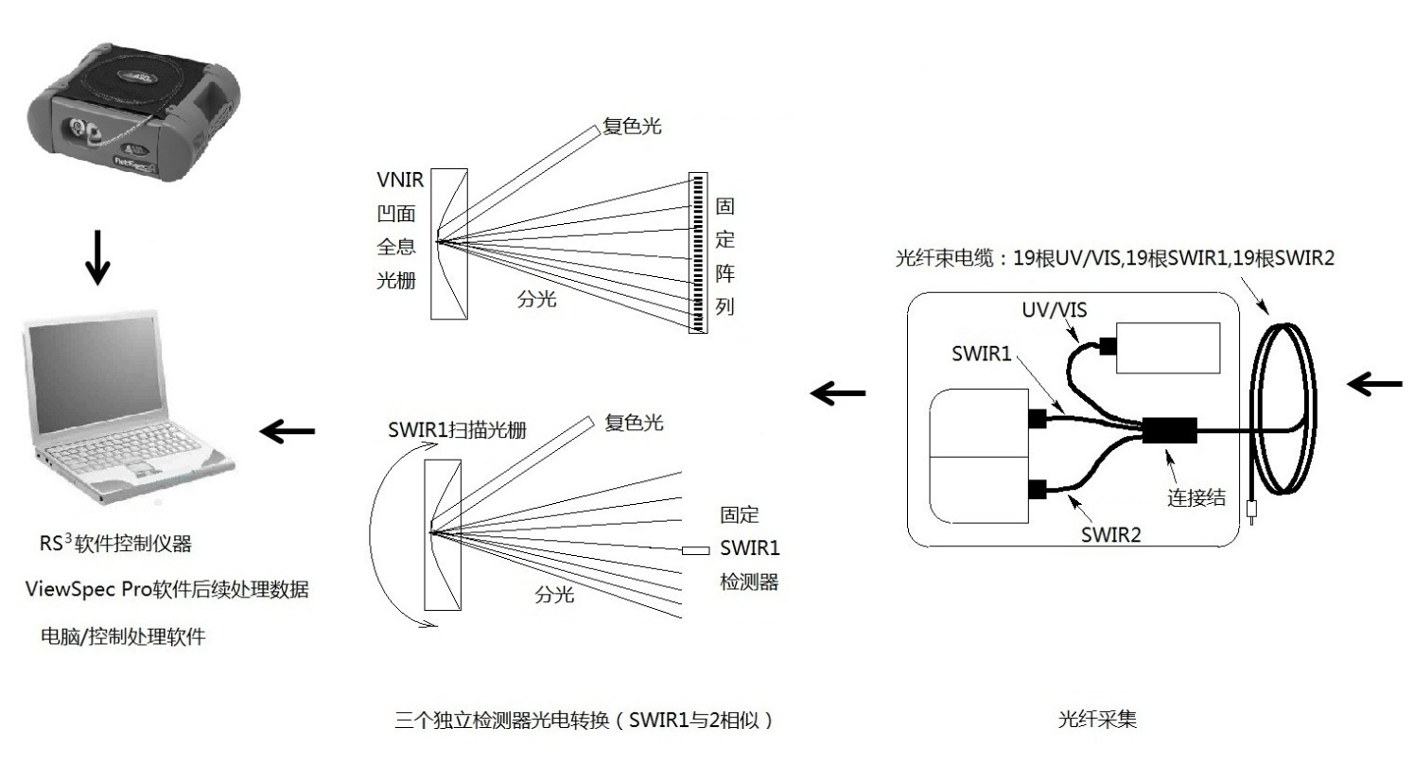
以下阐述内容遵守客户利益优先原则，旨在帮助用户理解ASD运动光栅&单一检测器组合设计，这里也不再说明光栅及检测器性能指标评价，如有疑问，请咨询ASD技术工程师。
VNIR可见光区350-1000nm多采用512硅阵列传感器，通常环境温度下硅光电二极管阵列性能稳定，无需制冷，依然可以使该波段光谱分辨率达到3nm，采样间隔1.2nm，且信噪比较高，能够满足现实研究需求。
SWIR近红外两个区（1000-1800nm，1800-2500nm）多采用铟镓砷传感器，检测方式有两种组合方式：运动光栅&单一检测器、固定光栅&阵列检测器，示意图如下:
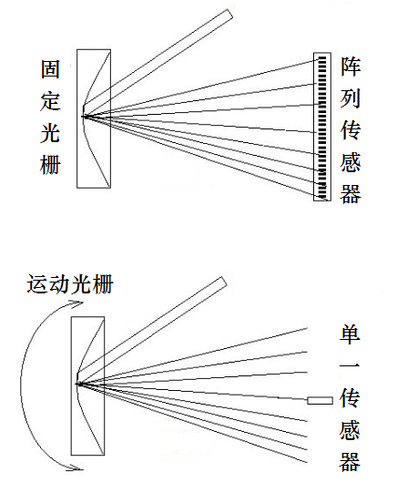
起初为了比较它们之间的优劣，ASD进行了大量严谨的测试，研究发现：
①运动光栅在两个方向上扫描（up/down），up+down值平均后成为采集数据，更利于平滑减小数据随机噪声，提高数据精度。
②运动光栅的旋转位置可编码通道，通道数（536*2）远远大于256*2阵列传感器编码通道数，因此采样间隔（波段差值/通道数）更窄，光谱曲线越接近真实，此外单一传感器更利于离散测量；
③固定光栅&阵列检测器在测量过程中会引入了串扰（Crosstalk是两条信号线之间的耦合，信号线之间的互感和互容引起线上的噪声），数据误差偏大；
④无坏点的完美阵列传感器价格过分的昂贵，因此一般地物光谱仪使用的阵列传感器都有坏点，在坏点位置附近无法描绘真实的特征曲线，而使用单一传感器则可以避免。
⑤阵列检测器冷却难度大，仍采用1级TE制冷，而单一检测器采用2级TE制冷，控温更精准，检测器工作性能稳定，噪声更小，数据信噪比更优。

下面在相对公平的测试条件和设置下，评价两类仪器的数据质量。
AAS（Array-basedSpectrometer）: VNIR 512硅阵列传感器；SWIR 256 铟镓砷阵列传感器×2；采样间隔（非重采样数据输出间隔）为3.8nm（970 - 1910 nm）；2.5 nm（1910-2500 nm）。
Mylar（聚酯薄膜）：纯度较高，含有一系列较强的特征双峰和三峰，与常见矿物尖锐谱图相似，故可以作为参考样品。AAS与ASD两台仪器镜头凝视同面积测试样品，相同测试环境及预热时间，设置采集3秒光谱平均。

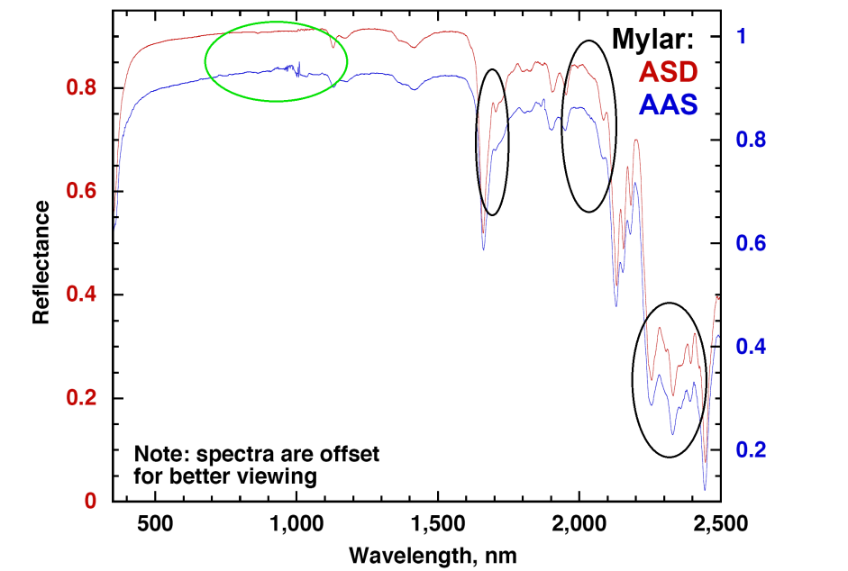
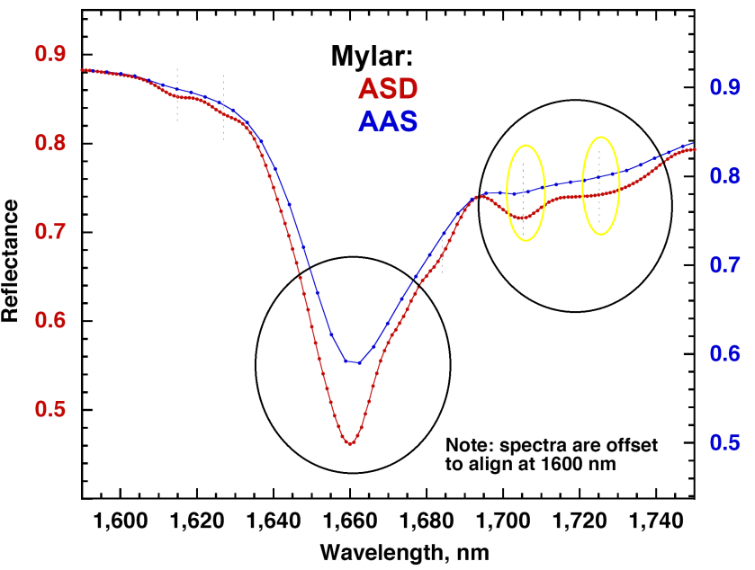

从两图看以看到ASD极窄的采样间隔能更精准的反应吸收特征（黑色圆圈），而AAS较宽的间隔会导致光谱信息的丢失及偏差，重采样前或后都会造成微小的波长偏移量（黄色圆圈）。即使很低的组分浓度，ASD也能准确的提供物质信息（黄色圆圈），2级TE制冷也降低了1000nm附件光谱噪声（绿色圆圈）。

综上，ASD对结果进行统计学分析和综合评价，最终确定采用运动光栅&单一传感器组合。期间该设计组合又历经25年的制造工艺革新，有效地保证了光栅运动部件的可靠性，此外厂商还承诺主机光学运动部件5年质保期。

